## 共点力的平衡

## 知识点：共点力的平衡

一、共点力

如果一个物体受到两个或更多个力的作用，这些力共同作用在同一点上，或者虽不作用在同一点上，但是它们的延长线交于一点，这样一组力叫作共点力．

二、共点力平衡的条件

1．平衡状态：

物体受到几个力作用时，保持静止或匀速直线运动的状态．

2．在共点力作用下物体平衡的条件是合力为0.

即*F*合＝0或，其中*Fx*合和*Fy*合分别是将力进行正交分解后，物体在*x*轴和*y*轴上所受的合力．

## 技巧点拨

一、力的正交分解法

1．力的正交分解法：把力沿着两个选定的相互垂直的方向分解的方法．

2．两种典型情况的力的正交分解(如图甲、乙所示)

(1)水平面上物体斜向上的拉力的分解

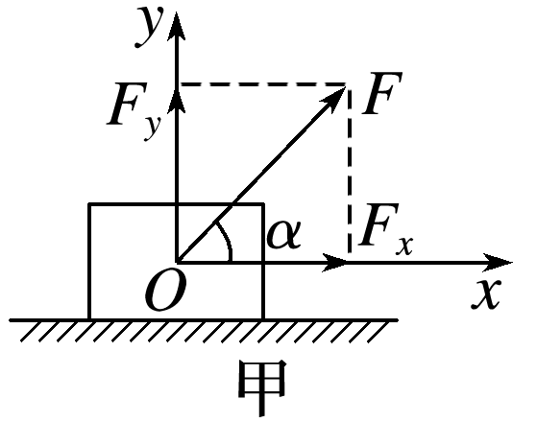　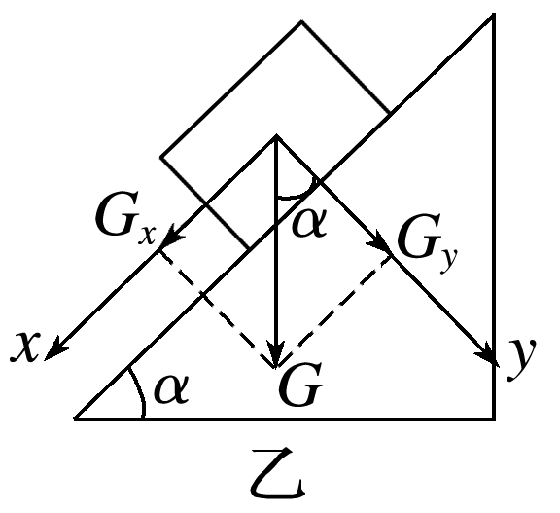

(2)在斜面上物体重力的分解

3．正交分解法求合力

(1)建立直角坐标系：以共点力的作用点为坐标原点，直角坐标系*x*轴和*y*轴的选择应使尽量多的力在坐标轴上．

(2)正交分解各力：将每一个不在坐标轴上的力分解到*x*轴和*y*轴上，并求出各分力的大小，如下图所示．

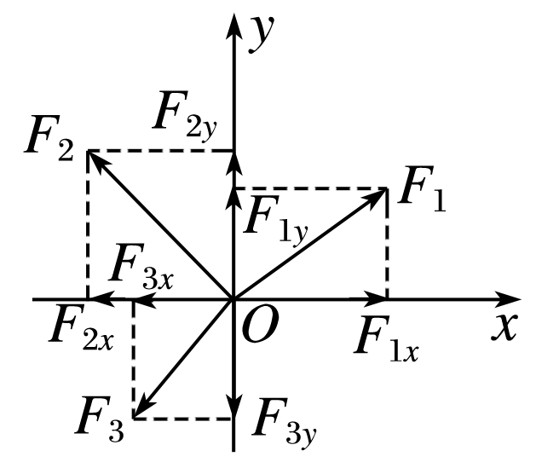

(3)分别求出*x*轴、*y*轴上各分力的矢量和，即：*Fx*＝*F*1*x*＋*F*2*x*＋…，*Fy*＝*F*1*y*＋*F*2*y*＋….

(4)求共点力的合力：合力大小*F*＝，设合力的方向与*x*轴的夹角为*α*，则tan *α*＝.

二、共点力及共点力的平衡条件

1．对共点力的理解

(1)共点力作用于物体的同一点(如图甲)，或者力的延长线交于一点(如图乙)．

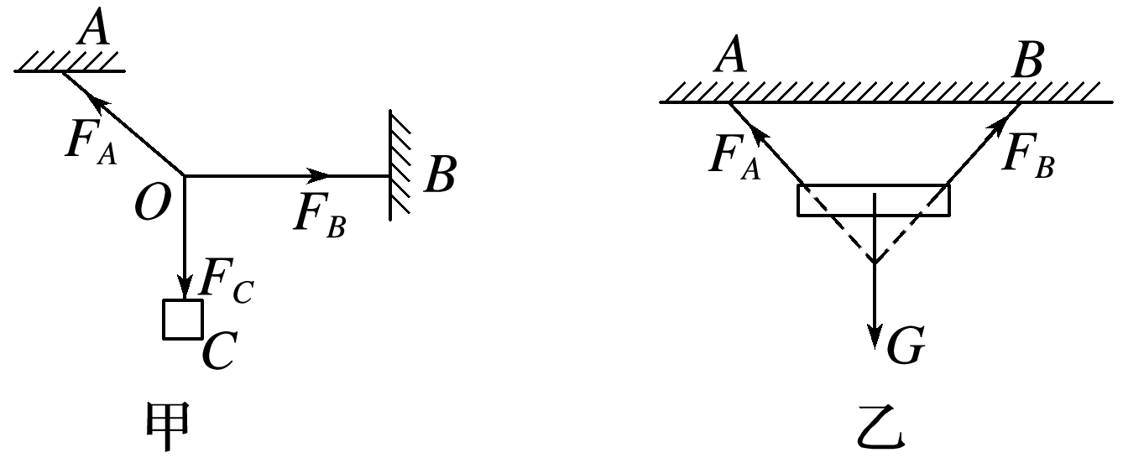

(2)说明：共点力的交点不一定在物体上，但在画物体的受力图时，一般把共点力的作用点平移到物体的重心．

2．平衡状态

(1)物体处于静止或匀速直线运动的状态．

(2)对静止的理解：“静止”要满足两个条件：*v*＝0，*a*＝0，缺一不可．“保持”某状态与某“瞬时”状态有区别．例如，竖直上抛的物体运动到最高点时，这一瞬时速度为零，但这一状态不可能保持，因而上抛物体在最高点不能称为静止，即速度为零不等同于静止．

3．共点力的平衡条件

(1)共点力的平衡条件是合力为0.

(2)表示为：*F*合＝0；或将各力分解到*x*轴和*y*轴上，满足*Fx*合＝0，且*Fy*合＝0.

①二力平衡：若物体在两个力作用下处于平衡状态，则这两个力一定等大、反向．

②三力平衡：若物体在三个共点力作用下处于平衡状态，则其中任意两个力的合力与第三个力等大、反向．

③多力平衡：若物体在*n*个共点力作用下处于平衡状态，则其中任意(*n*－1)个力的合力与第*n*个力等大、反向．

④如果物体所受合力为零，那么物体在任一方向上所受的合力都为零．

三、共点力平衡条件的应用

求解共点力平衡问题的一般步骤

(1)根据问题的要求，恰当地选取研究对象．

(2)对研究对象进行受力分析，画出受力分析图．

(3)通过平衡条件，找出各个力之间的关系，或由平衡条件列方程，即*Fx*合＝0，*Fy*合＝0.

(4)联立方程求解，必要时对解进行讨论．

四、物体在三个力或多个力作用下的平衡问题的解法

1．力的合成法——一般用于受力个数为三个时

(1)确定要合成的两个力；

(2)根据平行四边形定则作出这两个力的合力；

(3)根据平衡条件确定两个力的合力与第三力的关系(等大反向)；

(4)根据三角函数或勾股定理解三角形．

2．正交分解法——一般用于受力个数为三个或三个以上时

(1)建立直角坐标系；

(2)正交分解各力；

(3)沿坐标轴方向根据平衡条件列式求解．

五、利用正交分解法分析多力平衡问题

1．将各个力分解到*x*轴和*y*轴上，根据共点力平衡的条件列式(*Fx*＝0，*Fy*＝0)求解．

2．*x*、*y*轴的选择原则：使尽可能多的力落在*x*、*y*轴上，需要分解的力尽可能少，被分解的力尽可能是已知力．

3．此方法多用于三个或三个以上共点力作用下的物体平衡，三个以上共点力平衡一般要采用正交分解法．

## 例题精练

1．（桃城区校级模拟）三角形具有稳定性，生活中随处可见利用三角形支架固定的物体。现有一个悬挂物体的支架，如图所示，轻杆OA与轻杆OB均用铰链固定在竖直墙上，且两轻杆间的夹角θ＝30°。轻绳一端悬挂重物，另一端固定在O点，此时轻杆OA方向水平，则轻杆OA、OB的弹力大小之比为（　　）

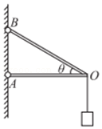

A．1：2 B．3：2 C．菁优网-jyeoo：2 D．2：菁优网-jyeoo

2．（张家口三模）长隆国际大马戏团的动物特技演员棕熊“玛尔塔”有一招绝活“走钢丝”。当玛尔塔走到靠近中央的位置时，钢丝与水平方向所成夹角已经接近30°，则此时钢丝上的弹力是棕熊重力的（　　）

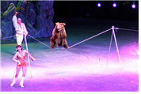

A．菁优网-jyeoo倍 B．1倍 C．菁优网-jyeoo倍 D．2倍

## 随堂练习

1．（徐州模拟）如图所示为翻斗式储物柜的示意图，翻斗的a、b两面垂直，足球与两面均接触，两表面对足球的作用力分别为Fa、Fb。若a、b面均光滑，把翻斗缓慢向内关闭的过程中（　　）

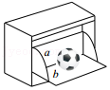

A．Fa不变 B．Fa增大 C．Fb不变 D．Fb增大

2．（安徽模拟）如图，木板P左端通过光滑铰链固定在水平地面上的O点，质量均为m的长方体物块A、B叠放在木板上。初始时，木板P与水平地面的夹角θ较小，现使木板P绕O点在竖直面内逆时针缓慢转至θ＝30°时，物块A与木板P刚好发生相对滑动，整个过程中物块A与B一直保持相对静止。已知重力加速度为g，最大静摩擦力等于滑动摩擦力，则该过程中（　　）

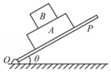

A．A与B间的动摩擦因数一定等于菁优网-jyeoo

B．B对A的作用力保持不变

C．B对A的摩擦力方向沿接触面向上

D．木板P对A的摩擦力的最大值为0.5mg

3．（聊城二模）如图所示，抖空竹是大家喜欢的一项传统体育运动。若将空竹放在细线上，不计细线的质量及细线与空竹间的摩擦力，表演者左手保持不动，空竹不转动，则右手（　　）

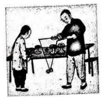

A．竖直向下缓慢移动的过程中，细线的拉力增大

B．竖直向上缓慢移动的过程中，细线的拉力增大

C．水平向右缓慢移动的过程中，细线的拉力减小

D．水平向左缓慢移动的过程中，细线的拉力减小

4．（青秀区校级模拟）如图所示，质量分别为m1、m2的两物体甲、乙位于相邻的两水平台阶上，中间用轻弹簧相连，弹簧与竖直方向夹角为θ。在乙右端施加水平拉力F，使甲、乙均处于静止状态。已知重力加速度为g，乙表面光滑，则下列说法正确的是（　　）

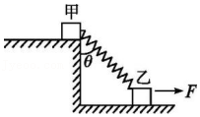

A．弹簧弹力的大小为菁优网-jyeoo

B．地面对甲的摩擦力大小为F

C．甲的表面可能光滑

D．m1与m2一定相等

# 综合练习

**一．选择题（共21小题）**

1．（宝鸡模拟）如图所示，倾角为θ的斜面a放在水平地面上，小球c置于带有光滑半球形凹槽的物体b内，b放在a上，整个装置处于静止状态。则（　　）

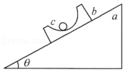

A．b对c的支持力方向竖直向上

B．a对b的作用力方向垂直斜面向上

C．地面对a的摩擦力方向水平向左

D．若减小θ，则c对b的压力增大

2．（浙江模拟）如图所示，物体A左侧为粗糙的竖直墙面，在竖直轻弹簧作用下，A、B保持静止。若在A的上方施加一竖直向下的作用力F，使A缓慢下移一小段距离在此过程中（　　）

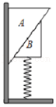

A．A可能相对B向下滑动

B．墙对A的弹力会慢慢变大

C．墙壁对A的摩擦力变小

D．B对A的作用力不断变大，方向始终为竖直向上

3．（内江模拟）如图，一名登山爱好者正沿着竖直崖壁缓缓下降，在下降过程中把人近似看做一根直杆，人的腿部保持与崖壁成60°夹角。绳的一端固定在较高处，另一端拴在人的腰间（重心处）。在某时刻绳与竖直方向的夹角为45°，从该位置开始到人下降到绳与竖直方向的夹角为15°的过程中，下列说法正确的是（　　）

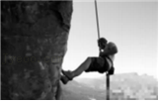

A．人的脚与崖壁的摩擦力逐渐增大

B．人的脚与崖壁的弹力逐渐增大

C．绳子承受的拉力先减小后增大

D．绳子对人的拉力与人对绳子的拉力是一对平衡力

4．（南岗区校级四模）图为春节期间路灯上悬挂的灯笼，三个相同的灯笼由轻绳连接起来挂在灯柱上，O为结点，轻绳OA、OB、OC长度相等，无风时三根绳拉力分别为FA、FB、FC。其中OB、OC两绳的夹角为60°，灯笼总质量为3m，重力加速度为g。下列表述正确的是（　　）

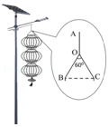

A．FB与FC相同

B．FB一定小于mg

C．FB与FC合力大小等于3mg

D．FA与FC大小相等

5．（山东二模）在一些地表矿的开采点，有一些简易的举升机械，带着重物的动滑轮搁在轻绳a上，利用图示装置，通过轻绳和滑轮提升重物。轻绳a左端固定在井壁的M点，另一端系在光滑的轻质滑环N上，滑环N套在光滑竖直杆上。轻绳b的下端系在滑环N上并绕过定滑轮。滑轮和绳的摩擦不计。在右侧地面上拉动轻绳b使重物缓慢上升过程中，下列说法正确的是（　　）

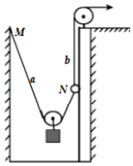

A．绳a的拉力变大

B．绳b的拉力变大

C．杆对滑环的弹力变大

D．绳b的拉力始终比绳a的小

6．（沙坪坝区校级模拟）如图所示，某同学将一质量为m的溜溜球跨在轻质细线AB间，溜溜球静止在O点，测得∠AOB＝θ，不计摩擦。则此时细线上张力大小是（　　）

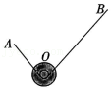

A．菁优网-jyeoo B．菁优网-jyeoo C．菁优网-jyeoo D．菁优网-jyeoo

7．（香坊区校级三模）在建造房屋的过程中，经常见到建筑工人将重物从高处运到地面，可以简化为如图所示的模型，工人甲和乙站在同一高度手握轻绳，不计重力的光滑圆环套在轻绳上；下端连接一重物，工人甲在A点静止不动，工人乙从B点缓慢的向A点移动一小段距离的过程中，以下分析正确的是（　　）

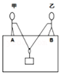

A．绳的拉力大小不变

B．工人甲受到地面的摩擦力变大

C．地面对工人甲的支持力不变

D．工人乙对轻绳施加的作用力与轻绳对工人乙的作用力是一对平衡力

8．（重庆模拟）如图所示，竖直面光滑的墙角静置一质量为m，半径为r的均匀半球体A。现在A半球上放一半径也为r，质量为2m的光滑均匀球体B，A半球球心到墙角的距离为2r，重力加速度为g，整个系统处于静止状态，则A半球和B球之间的弹力大小为（　　）

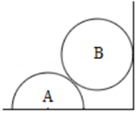

A．菁优网-jyeoo B．2mg C．4mg D．菁优网-jyeoo

9．（天河区模拟）如图所示，一位登山者小王站在倾角为30o的斜坡上，正在通过平行于斜坡的绳索拉动朋友。已知小王总质量为65kg，最大静摩擦力为压力的0.8倍，sin30°＝0.5，cos30°＝0.87，g＝10m/s2，若小王没有滑动，则（　　）

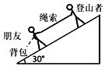

A．小王受到的摩擦力可能沿斜坡向下

B．小王对绳索的拉力最大值约为127N

C．朋友丢掉背包后，小王受到的最大静摩擦力会减小

D．小王受到绳索拉力与摩擦力的合力会随绳索拉力的变化而变化

10．（定远县模拟）如图所示，质量为m的硬质面字典A对称放在硬质面的书本B上，将B的一端缓慢抬高至A刚要滑动，此时B的书脊与水平面的夹角为θ。已知重力加速度大小为g，下列说法中正确的是（　　）

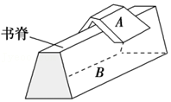

A．B对A的作用力始终与B的书脊垂直

B．B的一个侧面对A的弹力大小为mgcosθ

C．B对A的最大静摩擦力的合力大小为mgsinθ

D．A始终受到三个力的作用

11．（和平区模拟）如图，物体P和斜面均静止于地面上，P的上表面水平，现把物体Q轻轻地叠放在P上，则（　　）

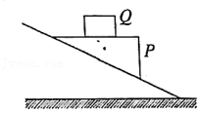

A．P开始向下滑动

B．斜面对P的作用力不变

C．P、Q间没有摩擦力的作用

D．斜面对地面的摩擦力增大

12．（重庆三模）如图所示，墙角处放置一个光滑的小球A，用轻绳一端拴一个小球B贴在小球A上，轻绳的另外一端拴在墙壁上，两个小球保持静止不动，此时两个小球之间的弹力和轻绳的拉力正好相互垂直，现在通过调整轻绳缓慢移动小球B，轻绳的变化如图中的虚线所示，小球B未越过小球A的最高点，且轻绳始终保持和原方向平行，下面的说法中正确的是（　　）

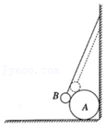

A．两球之间的弹力变大、轻绳的拉力变小

B．两球之间的弹力变大、轻绳的拉力变大

C．两球之间的弹力变小、轻绳的拉力变大

D．两球之间的弹力不变、轻绳的拉力变小

13．（如皋市校级模拟）甲同学用双手捏取了长为10cm的细线，并将双手靠近，乙同学将质量为0.5kg的物体用光滑挂钩挂在细线的中点．甲同学按如图所示的方式缓慢增大双手间的距离，当手指所捏之处位于水平直尺上两个三角形标记的位置时，细线恰好被拉断，则细线所能承受的最大拉力约为（　　）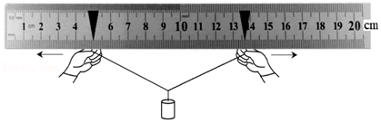

A．2 N B．4 N C．5 N D．8 N

14．（重庆模拟）一个用筷子夹物块的游戏。物块的竖直剖面设计成等腰梯形，筷个按如题7图所示方向夹物块。若筷子与物块之间的动摩擦因数为0.75（最大静摩擦力等于滑动摩擦力），已知sin37°＝0.6，cos37°＝0.8，要使筷子不能夹起物块，则梯形的下底角不应超过（　　）

菁优网：http://www.jyeoo.com

A．74° B．53° C．37° D．16°

15．（沙坪坝区校级模拟）如图所示，某时刻四个物体a、b、c、d与两个长木板巧妙摆放在底座上，且系统处于平衡状态，则在该时刻下列说法正确的是（　　）

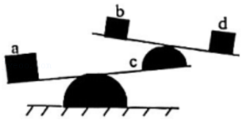

A．物体a可能不受摩擦力

B．物体b受到木板的作用力竖直向上

C．物体b受到木板的作用力垂直于木板向上

D．物体c可能不受摩擦力

16．（桃城区校级模拟）如图所示，质量为M的正三棱柱横放在两根固定的处于同一水平面的平行光滑杆上，下列判断正确的是（　　）

菁优网：http://www.jyeoo.com

A．每根杆对棱柱的弹力为菁优网-jyeoo

B．两根杆对棱柱的总的作用力为2Mg

C．若稍微减小两杆的水平距离，每根杆对棱柱的弹力的大小都将增大

D．若稍微增大两杆的水平距离，每根杆对棱柱的弹力的大小都不变

17．（梅州二模）如图，用两根等长轻绳将木板悬挂在竖直木桩上等高的两点，制成一简易秋千。某次维修时将左边木桩向右移动一小段，但仍保持绳长和悬挂点不变。木板静止时，F1表示木板所受合力的大小，F2表示单根轻绳对木板拉力的大小，则维修后（　　）

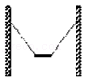

A．F1变大 B．F1变小 C．F1不变 D．F2不变

18．（厦门三模）图甲所示为烤肠机，香肠放置于两根水平的平行金属杆中间，其截面图如图乙所示。假设香肠可视为质量均匀的圆柱体，烤熟后质量不变，半径变大，金属杆不再转动。忽略摩擦及金属杆的热胀冷缩，则香肠烤熟后（　　）

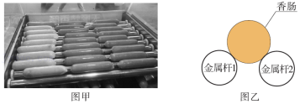

A．金属杆1对其支持力增大

B．金属杆2对其支持力减小

C．两根金属杆对其合力增大

D．两根金属杆对其合力减小

19．（三明三模）现代人经常低头玩手机，这会使颈椎长期受压，可能引发颈椎病。某同学低头看手机时，可粗略认为头受到重力G、肌肉拉力F和颈椎支持力N，如图所示，若头颈弯曲与竖直方向成30°，此时肌肉对头的拉力F约为头重的1倍，由此估算颈椎受到的压力大小约为（　　）

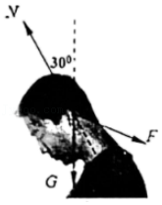

A．2G B．菁优网-jyeooG C．G D．菁优网-jyeooG

20．（渝中区校级模拟）如图所示，两个相同的木模质量均为m，靠三根竖直细线连接，在水平面上按一个“互”字型静置，上方木模呈现悬浮效果，这是利用了建筑学中的“张拉整体”（Tensegrity）结构原理。图中短线a上的张力F1和水平面所受压力F2满足（　　）

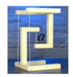

A．F1＞mg，F2＝2mg B．F1＜mg，F2＜2mg

C．F1＞mg，F2＜2mg D．F1＜mg，F2＝2mg

21．（永州模拟）读书支架可以简化为如图所示模型，AC水平放置，OD杆绕定点O转动，斜面AB与水平杆AC的夹角发生改变，以达到调节书架目的.现有一本书放在书架AB面上，当OD与AB垂直时，书本恰好静止，现将OD逆时针转动，书本始终保持静止，则（　　）

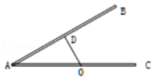

A．斜面AB对书本支持力变大

B．斜面AB对书本支持力变小

C．斜面对书本摩擦力先减小后增大

D．斜面对书本摩擦力变大

**二．多选题（共12小题）**

22．如图所示，两相同物块分别放置在对接的两固定斜面上，物块处在同一水平面内，之间用细绳连接，在绳的中点加一竖直向上的拉力F，使两物块处于静止状态，此时绳与斜面间的夹角小于90°。当增大拉力F后，系统仍处于静止状态，下列说法正确的是（　　）

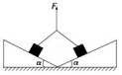

A．绳受到的拉力变大

B．物块与斜面间的摩擦力变大

C．物块对斜面的压力变小

D．物块受到的合力增加

23．（湖南模拟）如图所示，三角形斜面体置于粗糙的水平地面上，在斜面底端固定一轻质挡板，轻质弹簧连接一质量为m的小球，另一端固定在挡板上，弹簧的劲度系数为k。现给斜面体施加一水平向左的推力作用，斜面体和小球均处于静止状态，已知斜面光滑，斜面体质量为M，斜面体与粗糙的地面之间的动摩擦因数为μ，取重力加速度大小为g，则下列说法正确的是（　　）

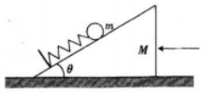

A．斜面体对小球的支持力为菁优网-jyeoo

B．弹簧的压缩量为菁优网-jyeoo

C．地面对斜面体的摩擦力大小一定为μ（M+m）g

D．斜面体受到地面的摩擦力的方向水平向右

24．（湛江校级模拟）很多同学都在广州市劳动技校体验过一堂回味无穷的施肥课，老师课上要求两位同学合作抬一桶有机肥施给指定区域的农作物，两位同学抬肥的示意图，重为G的肥料桶用绕过直木杆的绳子悬挂处于静止状态，两侧绳子的夹角为θ，忽略木杆的弯曲情况，下列说法正确的是（　　）

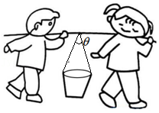

A．增加绳子长度，绳子的拉力会减小

B．增加绳子长度，两同学肩膀受到的压力会减小

C．减小绳子长度，两同学肩膀受到的压力会减小

D．绳子的拉力大小为菁优网-jyeoo

25．（山东模拟）某悬挂在大厅天花板上的吊灯如图所示，上、下两层的圆环上各均匀分布著6盏电灯，各用6条相同的轻绳悬挂在质量不计的吊杆上，上层的圆环较大，下层的轻绳较长。若两个圆环（包括灯座）受到的重力大小均为G1，每盏电灯受到的重力大小均为G2，上层每条轻绳所受的拉力大小均为T1，下层每条轻绳所受的拉力大小均为T2。则下列说法正确的是（　　）

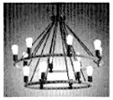

A．T1＞T2

B．T1＜T2

C．天花板受到的拉力大小为12G2

D．天花板受到的拉力大小为2G1+12G2

26．（岳麓区校级二模）如图，斜面体a放置在水平地面上。一根跨过光滑定滑轮的轻绳，左侧平行于斜面且与斜面上的物块b相连，另一端与小球c相连，整个系统处于静止状态。现对c施加一水平力F，使小球缓慢上升一小段距离，整个过程中a、b保持静止状态，则该过程中（　　）

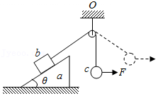

A．轻绳的拉力先减小后增大

B．b受到的摩擦力方向可能变化

C．地面对a的摩擦力可能不变

D．地面对a的弹力减小

27．（青岛二模）水平传感器可以测量器械摆放处所在平面的倾角。该装置可以简化为：内壁光滑竖直放置的正三角形，内部有一球体，其半径略小于三角形内接圆半径，三角形各边都有压力传感器，分别测量小球对三条边压力大小，根据压力大小，信息处理单元将各边与水平面间的夹角通过显示屏显示出来，如图所示。图中此时BC边恰好处于水平状态，将其以C为轴在竖直面内顺时针缓慢转动，直到AC边水平，在转动过程中，下列说法正确的是（　　）

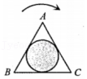

A．球对AC边压力不可能大于球的重力

B．球对AC边压力一直增大

C．球对BC边压力先增大后减小

D．球对BC边压力最大值为菁优网-jyeooG

28．（辽宁模拟）半径为R的光滑菁优网-jyeoo圆弧轨道置于粗糙的水平面上，O为圆弧对应的圆心，今在轨道底部O′处固定一轻弹簧，弹簧另一端与质量为m的小球相连，小球静止于P点，OP与水平方向的夹角θ＝30°，整个系统一直处于静止状态。已知弹簧的原长为L，重力加速度为g，则下列说法正确的是（　　）

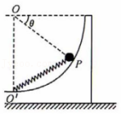

A．弹簧对小球的作用力大小为mg

B．小球对圆弧轨道压力大小为菁优网-jyeoomg

C．弹簧的劲度系数为菁优网-jyeoo

D．地面受到圆弧轨道摩擦力的方向水平向右

29．（河南月考）如图所示，三角形斜劈M放置在水平地面上，左、右斜面的倾角分别为α和β，α＜β。两个斜面上分别有一小滑块P和Q在匀速下滑，P与Q左斜面间动摩擦因数为μ1、Q与右斜面间动摩擦因数为μ2。下列说法正确的是（　　）

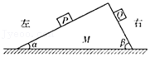

A．μ1小于μ2

B．斜劈M对地面压力大于M的重力

C．地面对斜劈M的摩擦力水平向左

D．地面对斜劈M的摩擦力水平向右

30．（河北模拟）如图，物块A、B叠放在斜面上，物块B通过细绳跨过定滑轮与物块C相连，初始时系统处于静止状态。缓慢增大斜面倾角，仍保持物块A、B相对斜面静止，忽略绳与滑轮间摩擦。下列说法正确的是（　　）

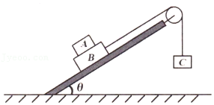

A．物块B对物块A的作用力一定增大

B．物块A对物块B的摩擦力一定增大

C．绳对物块B的拉力的大小一定不变

D．斜面对物块B的摩擦力一定先变大后变小

31．（湖南模拟）如图为空调外挂机通过三角形支架固定在外墙上。如果空调重力作用线恰好通过O点，横梁和斜梁施加的力分别沿OP和OQ方向。保持连接点O位置不变，只增大斜梁长度，下列说法正确的是（　　）

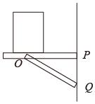

A．横梁OP力不变 B．横梁OP力变小

C．斜梁OQ力变大 D．斜梁OQ力变小

32．（攀枝花二模）如图所示，在匀强电场中用绝缘细线悬挂一质量为m、电荷量为q的小球。静止时细线与竖直方向的夹角为30°，则该匀强电场的场强大小可能是（　　）

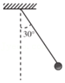

A．菁优网-jyeoo B．菁优网-jyeoo C．菁优网-jyeoo D．菁优网-jyeoo

33．（昌吉市校级月考）重力为G的体操运动员在进行自由体操比赛时，有如图所示的比赛动作，当运动员竖直倒立保持静止状态时，两手臂对称支撑，夹角为θ，则（　　）

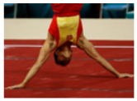

A．当θ＝60°时，运动员单手对地面的正压力大小为菁优网-jyeoo

B．当θ＝120°时，运动员单手对地面的正压力大小为G

C．当θ不同时，运动员受到的合力相同

D．当θ不同时，运动员与地面之间的相互作用力不相等

**三．填空题（共10小题）**

34．（青浦区二模）拱桥是古代能工巧匠的杰作，以赵州桥最为有名。如图是拱桥模型，将四块相同的石块砌成圆弧形结构，每块石块的重力为G，对应的圆心角均为45°，第2、3块石块间的接触面是竖直的，第1、4块石块在水平地面上，两侧被P、Q挡住。假定不考虑各接触面间的摩擦力，则第1块石块对第2块石块的作用力和第2块石块对第3块石块的作用力大小之比为　 　；第1块石块对地面的作用力大小为　 　。

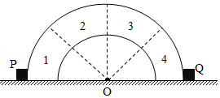

35．（奉贤区二模）如图，一个带电小球，电量大小为q、质量为m，用绝缘丝线悬挂在水平天花板上。当它处于斜向下与水平方向成θ角的匀强电场中，小球平衡时丝线恰好与水平方向成θ角。重力加速度为g，则小球带电　 　（选填“正”或“负”），则此电场强度的大小为　 　。

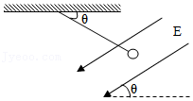

36．（安庆期末）将一横截面为扇形的物体B放在水平面上，一小滑块A放在物体B上，如图所示，已知物体B的质量为M，滑块A的质量为m，除了物体B与水平面间的摩擦力之外，其余接触面的摩擦力均可忽略不计。当整个装置静止时，滑块A和物体B接触的一面与竖直挡板之间的夹角为θ，重力加速度为g，则物体B对水平面的压力大小为　 　，物体B受水平面的摩擦力大小为　 　。

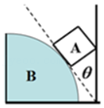

37．（嘉兴期末）如图所示，有一倾角θ＝30°的斜面体B固定于水平地面上，质量为m的物体A放置于B上，其左侧面与水平轻弹簧接触。现对轻弹簧施加一个水平作用力，A和B始终保持静止，弹簧始终在弹性限度内。当A、B之间的摩擦力为0时，弹簧弹力大小为　 　；当弹簧弹力大小为菁优网-jyeoomg时，A所受摩擦力大小为　 　。

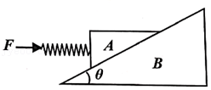

38．（蚌埠期末）如图，倾角为θ的长斜面A固定在水平面上，滑块B、C叠放在一起沿斜面匀速下滑，且始终保持相对静止，B上表面倾斜。则滑块B受到　 　个力作用；滑块C受到　 　个力作用。

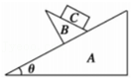

39．（二道区校级期末）如图所示，物块A在倾斜的木板上匀速下滑，已知木板的倾角为α，则物块和木板间的动摩擦因数为　 　。

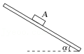

40．（虹口区期末）如图，三块完全相同的磁铁A、B、C套在固定的光滑竖直杆上，相邻磁铁间同名磁极相对。平衡后A、B均悬浮在空中，C在桌面上，则相邻两块磁铁间的距离h1　 　h2（选填“＞”、“＜”或“＝”）。若缓慢下压磁铁A，则磁铁之间因为相互作用力而具有的势能将　 　（选填“增大”、“减小”或“不变”）。

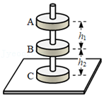

41．（虹口区期末）如图，两根电线杆之间架起的电线由于自身重力的作用，中间总是稍有下垂。已知两杆之间电线的总质量为m，端点处的切线与水平方向的夹角为θ，则最低点C处的张力FTC＝　 　。冬天，由于热胀冷缩的原因，θ会变小，试解释工作员人员架设电线不能绷紧的原因：　 　。

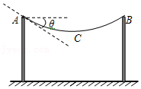

42．（宝山区校级期中）如图，质量为m、横截面为直角三角形的物块ABC，AB边靠在竖直墙面上，与竖直墙面之间的动摩擦因数为μ，∠ABC＝α。现用方向垂直于斜面BC，大小为F的推力作用在物块上，物块静止不动，重力加速度为g，则竖直墙面对物块的摩擦力大小为　 　。若最大静摩擦力等于滑动摩擦力，要使物块保持静止，动摩擦因数应满足　 　。

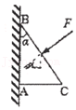

43．（红塔区校级月考）图中，三个物体的重力均为200N。图a中，物体还受到大小为50N、方向竖直向上的拉力，则水平地面对物体的支持力F1＝　 　N；图b中，不计绳和动滑轮的重力及摩擦，则匀速提起重物时拉力F2＝　 　N；图c中，大小活塞的面积之比是5：1，不计摩擦及活塞的重力，则匀速举起重物时压力F3＝　 　N。

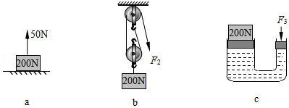

**四．计算题（共9小题）**

44．（武胜县校级月考）如图所示，在天花板上用悬线OA悬挂一个滑轮，物块m2＝5kg通过细绳经滑轮将物块m1＝2kg悬吊在空中。斜绳与竖直方向夹角α＝60°，m2静止在水平地面上，滑轮与绳的质量及滑轮的摩擦不计，g取10m/s2，求：

（1）m2对地面的压力及m2所受摩擦力的大小；

（2）悬线OA对滑轮的拉力。

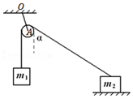

45．（河南月考）质量为m＝5kg的小物块P放置在水平地面上，在大小为F＝25N的水平推力作用下，做匀速直线运动。已知重力加速度g取10m/s2，最大静摩擦力等于滑动摩擦力。

（1）求P与水平面间的动摩擦因数；

（2）若把推力F改为与水平面成37°角斜向下，推力F大小不变，sin37°＝0.6，cos37°＝0.8，求P受到的摩擦力大小。

46．（邢台月考）如图所示，水平轻绳AB一端固定在墙上，另一端连接小球A；另一根轻绳AO两端分别连接小球A和天花板。已知小球A的质量mA＝菁优网-jyeookg，轻绳OA与竖直方向的夹角为30°，小球A处于静止状态，取重力加速度大小g＝10m/s2，求：

（1）轻绳AB的张力大小T；

（2）轻绳OA的张力大小T′。

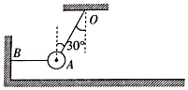

47．（长沙月考）试用学过的物理知识解释下面生活中的自锁现象。拖把是由拖杆和拖把头构成的擦地工具（如图）。设拖把头的质量为m，拖杆质量可以忽略，拖把头与地板之间的动摩擦因数为常数μ，重力加速度为g，某同学用该拖把在水平地板上拖地时，沿拖杆方向推拖把，拖杆与竖直方向的夹角为θ。

（1）若拖把头在地板上匀速移动，求推拖把的力的大小；

（2）已知存在一临界角θ，若θ≤θ0，则不管沿拖杆方向的推力多大，都不可能使拖把从静止开始运动。求这一临界角的正切tanθ0。

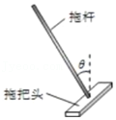

48．（安徽月考）如图甲所示，笔记本电脑质量为m，它的散热底座一般设置有四个卡位用来调节角度，某同学将电脑放在散热底座上，调至卡位4（如图乙中实线所示），散热底座斜面与水平方向夹角为α时，电脑静止在散热底座斜面上。重力加速度为g，求：

（1）此时电脑所受弹力的大小和摩擦力的大小；

（2）当调至卡位1（如图乙中虚线所示），散热底座斜面的倾角增大到θ（θ＞α）时，轻推电脑刚好沿散热底座斜面匀速下滑，电脑和散热底座斜面之间的动摩擦因数为多少？

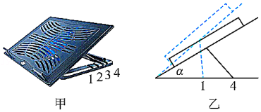

49．（衢州月考）如图所示，倾角为α的粗糙斜面上放着一个重为G的木箱，用大小为F、方向与斜面成β角的恒力斜向上拉着木箱，木箱沿斜面匀速上滑。求

（1）拉力F沿斜面向上的分力大小F1；

（2）箱子对斜面的压力大小FN；

（3）箱子受到的摩擦力Ff。

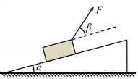

50．（成都月考）如图所示，细绳AO一端系在天花板上，另一端系住一动滑轮；细绳BC跨过动滑轮，端系着质量为m＝10kg的物块，另一端系在竖直墙上且BO水平，整个装置处于静止状态。细绳能承受的最大张力均为100菁优网-jyeooN，忽略绳子和滑轮的质量，不计绳子与滑轮间的摩擦，g取10m/s2。求：

（1）细绳AO张力大小及与天花板间的夹角；

（2）若B在墙上的位置可以变动，要使悬挂滑轮的细绳AO不被拉断，系在墙上的细绳BO与竖直墙的最小夹角。

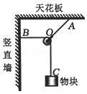

51．（山西期末）在太原市汾河公园雨污分流改造施工中，预制构件需用起重机送至深深的排水沟内进行安装。如图，起重机将构件放到预定的深度时悬空保持静止，井下工人通过拉固定在O点的轻绳将构件微调到准确位置。已知构件的质量m＝500kg，则当OQ绳水平、PO绳与竖直方向的夹角θ＝5°且构件保持静止状态时。（取sin5°＝0.09，cos5°＝1，g＝10m/s2）

（1）求OP、OQ绳拉力的大小；

（2）设最大静摩擦力等于滑动摩擦擦力，那么站在水平台板上质量为60kg的工人，鞋底与台板间的动摩擦因数至少是多大？

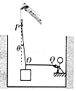

52．（广州期末）如图所示，两平行金属导轨间的距离L，金属导轨所在的平面与水平面夹角θ，在导轨所在平面内，分布着磁感应强度B、方向垂直于导轨所在平面的匀强磁场。金属导轨的一端接有电动势E、内阻r的直流电源。现把一个质量m的导体棒ab放在金属导轨上，导体棒恰好静止。导体棒与金属导轨垂直、且接触良好，导体棒与金属导轨接触的两点间的电阻R，金属导轨电阻不计，求：

（1）导体棒受到的安培力大小及方向；

（2）导体棒受到的摩擦力。

